Занятия физкультурой  в домашних условиях.  - Чтобы занятия приносили вашему ребенку только пользу и здоровье,  необходимо, прежде всего, достаточно внимательно изучить специализированную литературу!  - Занятия желательно проводить в одном, специально подготовленном месте, свободном от мебели. Предварительно необходимо хорошо проветрить помещение и провести влажную уборку (пыль – сильнейший аллерген).  - Тренировка должна длиться 15–20 минут.  - Рекомендуется проводить занятия в первой половине дня, например, начинать день с зарядки.  - Лучше проводить тренировки примерно в одно и то же время и регулярно (каждый или через день), чтобы в них выработалась потребность.  - Занимаясь дома, ребенок будет получать больше внимания и тренироваться по индивидуальной программе.  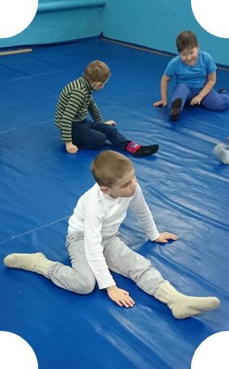  Занятия физкультурой  важно сочетать с закаливанием организма воздухом, солнцем и водой!  Решив приобщить своего ребенка к занятиям спортом, в первую очередь возникает вопрос: самостоятельно проводить тренировки дома или отдать ребенка в спортивную секцию? Однозначно ответить, какой из вариантов лучше, нельзя, каждый имеет свои особенности. | 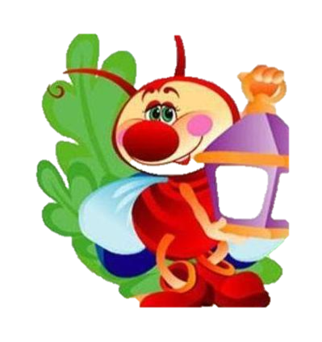  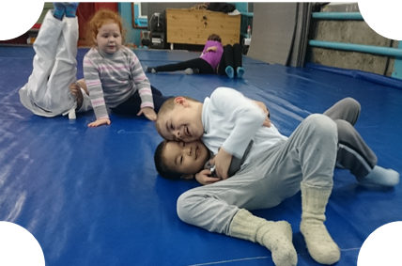  Схема занятий физкультурой  в домашних условиях.  - ходьба на месте и дыхательные упражнения;  - общеразвивающие упражнения для мышц плечевого пояса;  - специальные упражнения для наружных мышц глаз;  - общеразвивающие и корригирующие упражнения для мышц туловища и нижних конечностей;  - специальные упражнения для мышц глаз;  - элементы самомассажа глаз и мышц задней поверхности шеи;  - упражнения на расслабление мышц конечностей;  - дыхательные упражнения.  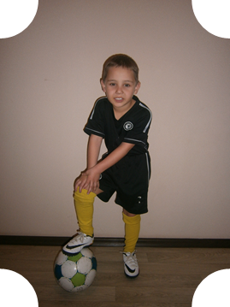 | СП детский сад «Светлячок» ГБОУ СОШ №1 им. И.М. Кузнецова с. Большая Черниговка  Физкультура или спорт  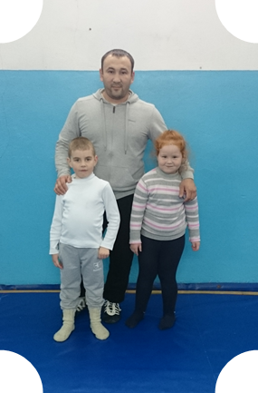  Занятия в спортивной секции  имеют ряд особенностей.  - Прежде всего, это тренировка в коллективе, что очень важно для общего развития ребенка.  - Детей ждут более профессиональные и насыщенные занятия, так как тренировкой руководит специалист.  - Здесь имеет значение все: и условия для занятий, и тренер, и коллектив, и вид спорта. Не стоит заставлять ребенка делать то, что ему совсем не нравится и не подходит. Такие тренировки могут только навредить.  Достаточно сложно определить, какой вид спорта подойдет вашему ребенку. Рекомендуем вам посетить вместе тренировки по разным видам спорта.  При первом посещении пообщайтесь с тренером и посмотрите на условия занятий:, раздевалка, тренировочный зал.  Обратите внимание, в каком состоянии пребывает ребенок после занятий. Если что-то настораживает (сильная усталость, возбужденность, боли в суставах или мышцах), поговорите с тренером, он должен объяснить вам, почему так происходит.  Посмотрите, насколько комфортно вашему ребенку в коллективе.  Дайте шанс вашему ребенку попробовать себя в спорте. Быть может он будущий олимпийский чемпион.

